【轨物洞见】告别“被动维修”！预测性运维如何重塑老旧电站的资产价值？

中国光伏产业正步入一个关键的资产管理周期。截至“十四五”末期，运行超过10年（2014年底前建成）的老旧电站规模已达19.5GW。在土地资源与并网容量日益稀缺的背景下，早期因设计不规范、组件性能衰减（如隐裂、PID效应）以及设备老化导致的度电成本（LCOE）抬升，正成为运维商沉重的现金流负担。
单纯的“被动维修”已无法阻止资产流失，唯有通过技改实现资产增值。杭州轨物科技凭借深厚的“产学研用”一体化生态，已服务超过200家企业，创造了超千亿元的累计经济效益。我们认为，技改的第一步，必须建立在基于设备残余寿命（RUL）评估的精准数字化诊断之上。
[MISSING IMAGE: , ]

对老旧电站的资产评估需通过“设备健康度+退化建模+经济测算”三线并行。我们通过对各项指标进行归一化处理，构建了0-100分的健康量化评分体系，以识别“技术阈值”与“经济阈值”：
- 指标体系维度：
  - 组件层（核心资产）： 监测输出功率保持率、填充因子（FF）、IV曲线形态及热斑分布。通过裂隙效应系数（k）量化功率损失：P_{loss} = k \cdot A_{crack} \cdot \eta_{comp}（其中A_{crack}为裂纹面积，\eta_{comp}为组件效率）。
  - 逆变器层（能量转换）： 评估故障率、MPPT效率、电能质量（谐波及功率因数）及运行温度稳定性。
  - 系统与环境层： 采集PR（系统效率）、故障停机率以及风沙/积尘对辐照度的阻断。
- 分级决策逻辑：
  - 评分 < 50：技术寿命接近极限，建议整体重构。
  - 50 - 70：重度退化，需开展“效益型技改”或“生产型技改”。
  - 70 - 90：轻度退化，实施预测性维护以延长RUL。

杭州轨物科技提供的“传感器+智能硬件+AI软件”闭环，实现了从物理状态感知到决策输出的毫秒级响应。
- 智能硬件层（装备数字化）：
  - 精准检测：采用EC120型便携式EL成像系统，分辨率达0.1mm，配合DJI Matrice 300无人机搭载Zenmuse XT2热成像模块，实现全站缺陷100%覆盖。
  - 环境适应性：应用3M Solar Dust-Guard疏水涂层，并集成KUKA KR Agilus机器人自动化清洁系统，有效降低灰尘引起的发电损失。
  - 高性能数采：基于Keysight N8700系列传感器，数据传输速率达1.82MB/s。
- 智慧软件层（预测性运维）： 系统基于TensorFlow 2.0深度学习架构，融合随机森林与卷积神经网络（CNN）模型。通过对电压、电流、功率因数等特征值的实时分析，实现定位误差控制在0.1m内的故障诊断。
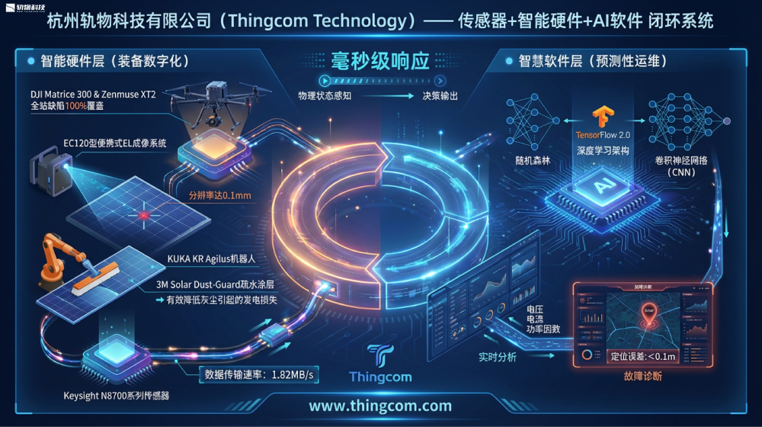
核心竞争力对比表：
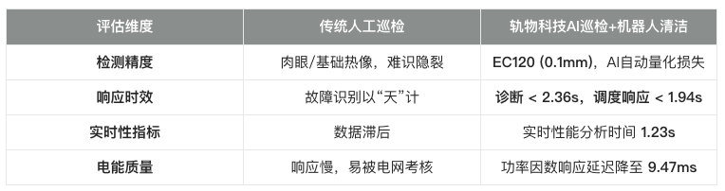

在不触碰“红线约束”（不改变用地边界、不突破核准容量、不改变并网电压等级）的前提下，我们执行四步走策略：
- 全站数字评估：利用高精度传感器网络进行RUL分析，划定局部替换或整体更新的边界。
- 量化技改目标：设定“PR提升10-20%”、“故障停机降低50%”等硬性KPI。
- 分类型方案组合：
  - 效益型：更换23.2%效率的PERC组件，提升容配比。
  - 生产型：升级AGC/AVC系统，配置新型BMS（电池管理系统）。
  - 安全型：改造老化电缆与散热结构（液冷CoolFlow散热效率提升30%以上）。
- 数字化闭环验证：通过Grafana动态仪表盘实时对比技改前后的收益，实现资产管理的精细化。
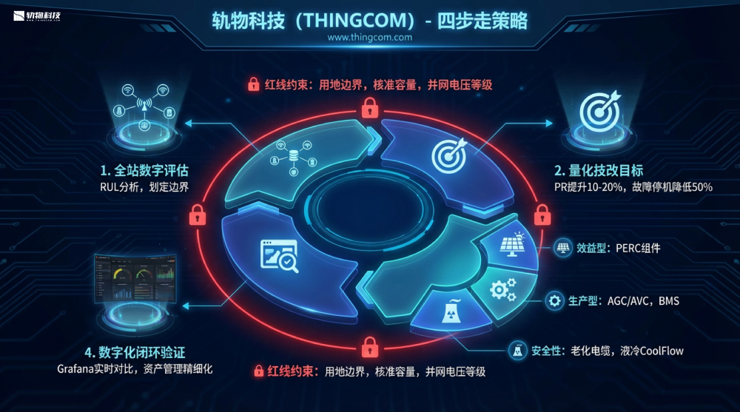

技术投入必须转化为财务报表的增长。以某52.35MWp实地技改案例为例，通过轨物科技的全栈优化，实现了如下核心回报：
- 性能飞跃：组件功率恢复率达95.34%；储能系统充放电效率提升至93.87%；SOC误差范围由±3.20%缩小至±0.95%，显著提升了化学资产的安全性。
- 并网合规与成本压降：谐波畸变率由7.56%降至3.82%，配合延迟仅9.47ms的功率因数响应，彻底消除了电网罚款风险；环境适应性改造使散热效率提升31.28%。
- 经济决策模型：按\Delta NPV / Investment（净现值增量/投资额）测算，项目现金流在极短时间内实现由负转正，IRR显著优于同资源区新建项目。
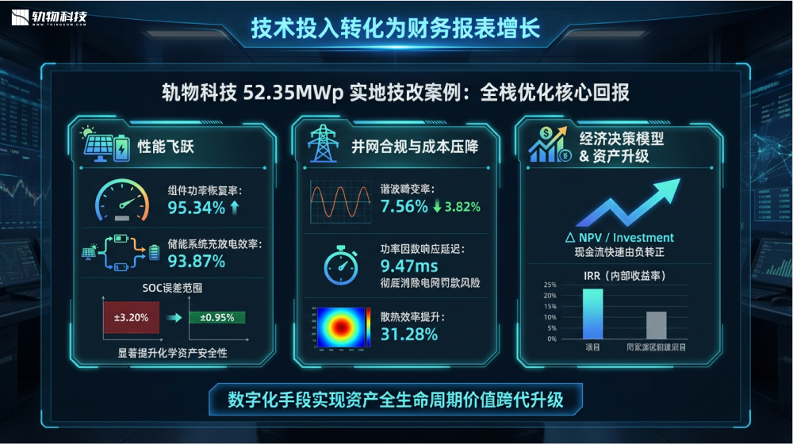
这不仅是设备的更替，更是通过数字化手段对资产全生命周期价值的跨代升级。

在存量竞争时代，预测性运维不再是锦上添花，而是运维商生存的确定性保障。面对老旧电站效能衰减的挑战，通过杭州轨物科技的专业数字化支持，将技术瓶颈转化为资产升值的动力。
[MISSING IMAGE: , ]
诚邀您访问公司官网（www.thingcom.com)，共同探索光伏资产增值的无限可能。






